附件6
乡村建设规划许可证
中 华 人 民 共 和 国
乡村建设规划许可证
乡字第 号

根据《中华人民共和国土地管理法》《中华人民共和国城乡规划法》和国家有关规定，经审核，本建设工程符合国土空间规划和用途管制要求，颁发此证。

发证机关
日期
建设单位(个人)
建设项目名称
建 设 位 置
建 设 规 棋
附图及附件名称
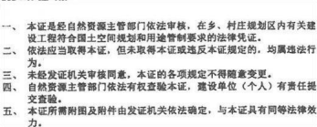
设工程符合国土空间规划和用途管制要求的法律凭证。
依法应当取得本证，但未取得本证或违反本证规定的，均属违法行 未经发证机关审核同意，本证的各项规定不得随意变更。
自然资源主管部门依法有权查验本证，建设单位(个人)有责任提
遵守事项

